ＦＡＸ ０７５-４１１-０６２１ 関西広域連合広域観光・文化振興局あて
（平成27年7月21日（火）午後５時までにご連絡ください。）

「関西広域連合とイオングループアセアン本社との包括連携協定」締結に係る調印式
取材申込
平成27年7月 日
貴社名(所属）
氏名
ご出席人数 ※１ |  | 人
内訳 | カメラクルー 人 (カメラ 台)
内訳 | 記者 人 |  | 技術 人
連絡先 ※２ | 当日連絡電話番号
※１ 人数等は予定で結構です。
※２ 当日急な変更等が発生した場合に連絡を希望される方は、連絡先をご記入ください。

会場ご案内 リーガロイヤルNCB 2階 橘の間（大阪市北区中之島6-2-27）
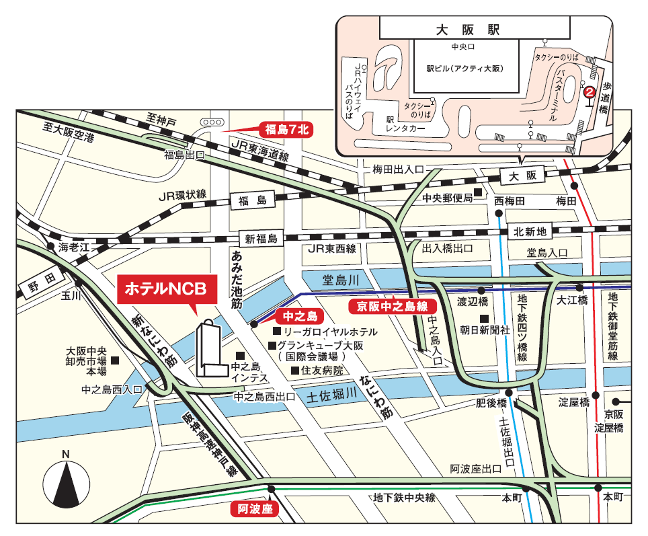
○京阪電車「中之島」駅徒歩約5分 ○大阪市バス53系統「船津橋」下車すぐ

